ASSUNTO:. INDICO PARA QUE O DEPARTAMENTO COMPETENTE, QUE SEJA REALIZADO LIMPEZA DA ÁREA E MANUTENÇÃO NO PARQUE INFANTIL, NO EUGÊNIO MAZON (CDHU).

DESPACHO:.

SALA DAS SESSÕES ____/____/_____

PRESIDENTE DA MESA

INDICAÇÃO Nº , DE 2020

SENHOR PRESIDENTE,
SENHORES VEREADORES,

INDICO ao Exmo Senhor Prefeito Municipal para que o departamento competente, que seja realizado limpeza da área e manutenção no Parque infantil, no Eugênio Mazon (CDHU).
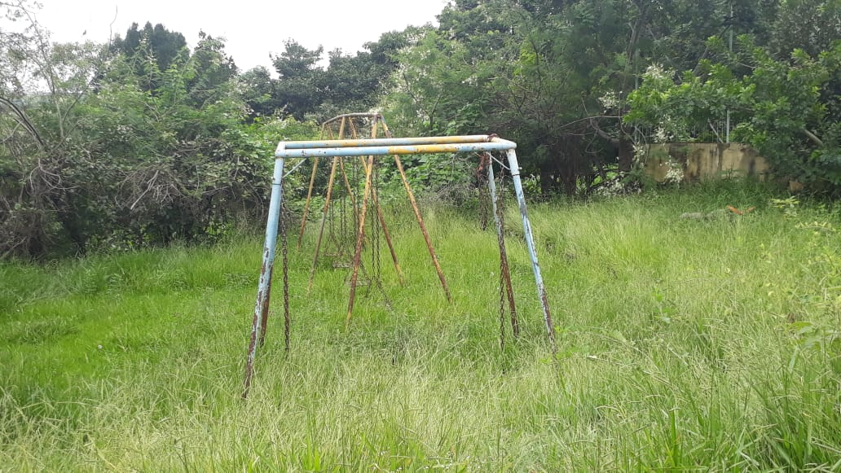

SALA DAS SESSÕES “VEREADOR SANTO RÓTOLLI”, aos 12 de fevereiro de 2020.

VEREADOR LUIS ROBERTO TAVARES

